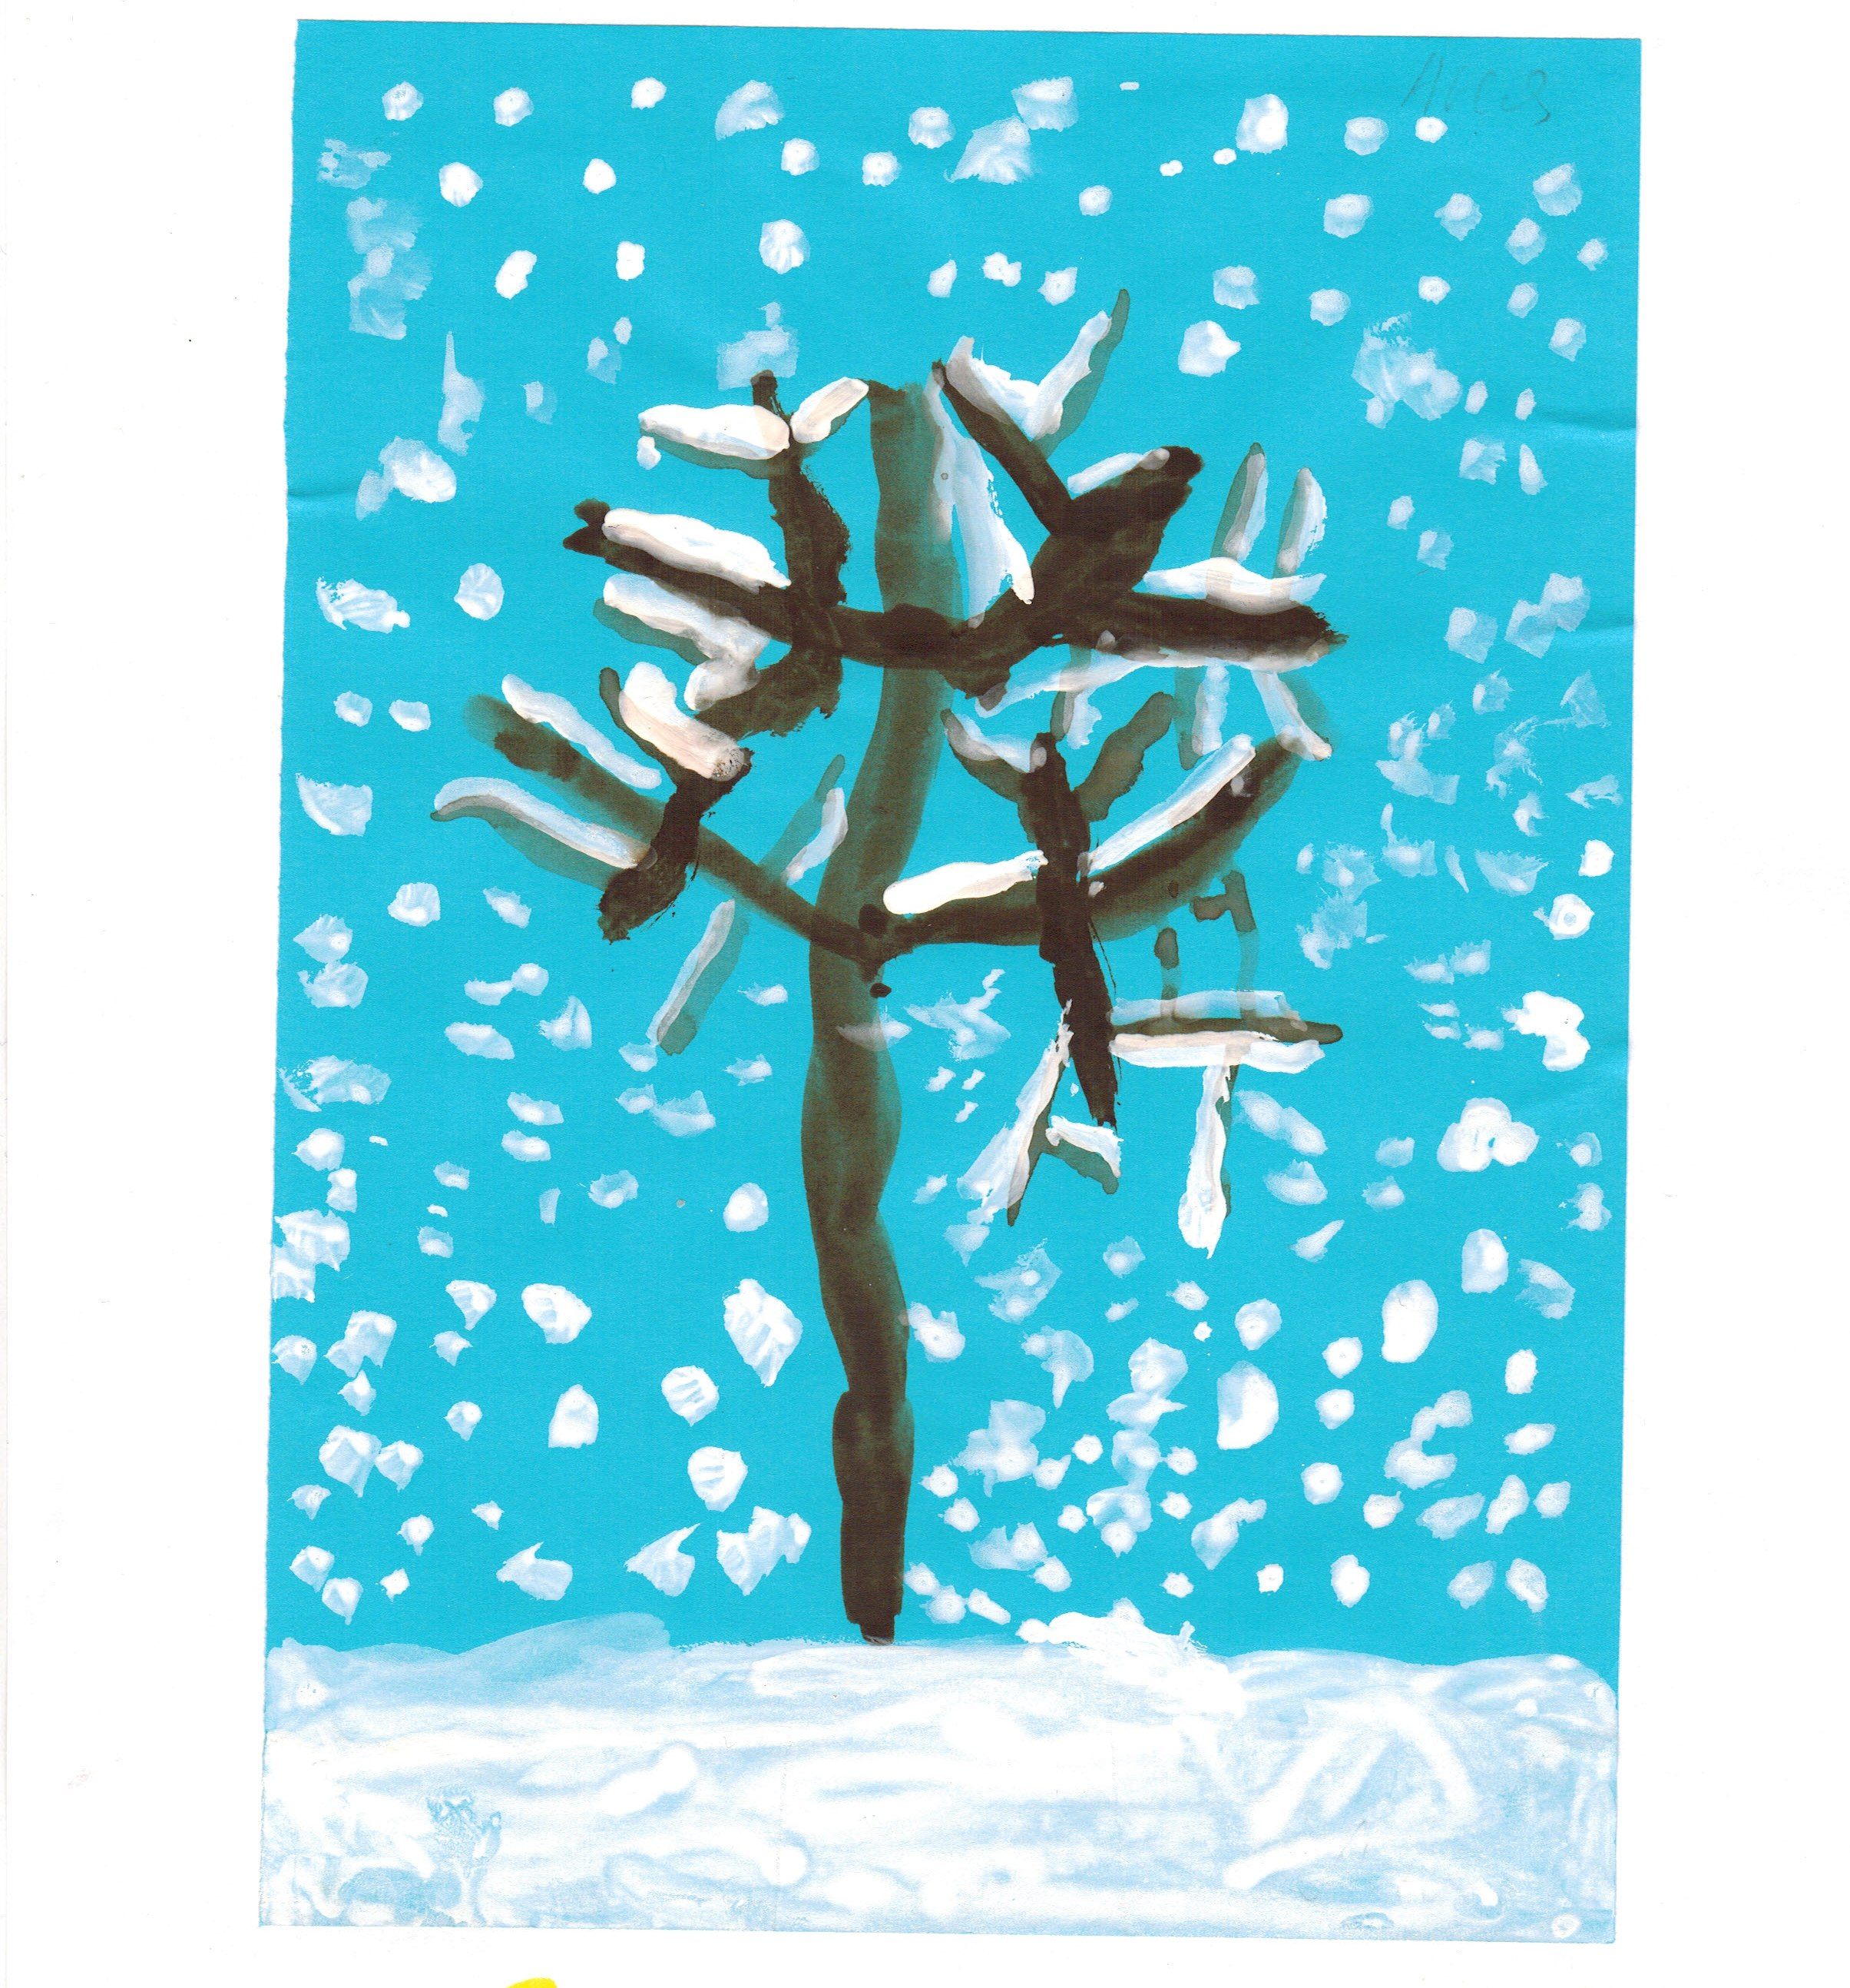
«Зимнее дерево» Гончарова Аня 4 года

